建筑碳排放报告书
公共建筑
社区活动中心
设计编号：

工程地点 | ： | 辽宁-沈阳
建设单位 | ：
设计单位 | ：
设计人 | ：
校对人 | ：
审定人 | ：
报告日期 | : | 2026年3月24日

采用软件 | : 建筑碳排放CEEB2025 | 
软件版本 | : 20250505(PLUS)
正版授权码 | : T18742412537
研发单位 | : 北京绿建软件股份有限公司
目 录

1 建筑概况 4
2 标准依据 4
3 软件介绍 4
4 气象数据 5
4.1 逐日干球温度表 5
4.2 逐月辐照量表 5
4.3 峰值工况 5
5 围护结构 6
5.1 工程材料 6
5.2 围护结构作法简要说明 7
6 围护结构概况 7
7 房间类型 8
7.1 房间参数表 8
7.2 作息时间表 8
8 系统类型 8
8.1 系统分区 8
8.2 热回收参数 9
9 制冷系统 9
9.1 多联机/单元式空调能耗 9
10 供暖系统 9
10.1 默认热源 9
10.1.1 供应的系统 9
10.1.2 市政热力系统能耗 9
11 空调风机 9
12 照明 9
13 排风机 10
14 生活热水 10
14.1 热水需求 10
14.2 太阳能集热 10
14.3 热水设备 10
15 电梯 11
15.1 直梯 11
15.2 电梯碳排放 11
16 光伏发电 11
17 计算结果 11
17.1 建材生产运输碳排放 11
17.1.1 建材生产阶段 11
17.1.2 建材运输阶段 12
17.2 建筑建造拆除碳排放 13
17.2.1 建筑建造 13
17.2.2 建筑拆除 13
17.3 碳汇 13
17.4 建筑运行碳排放 13
17.5 全生命周期碳排放 14
17.5.1 碳排放强度 14
17.5.2 总碳排放量 14
18 附录 17
18.1 工作日/节假日人员逐时在室率(%) 17
18.2 工作日/节假日照明开关时间表(%) 18
18.3 工作日/节假日设备逐时使用率(%) 19
18.4 工作日/节假日空调系统运行时间表(1:开,0:关) 20
18.5 工作日/节假日新风运行时间表(%) 20

建筑概况
工程名称 | 社区活动中心
工程地点 | 辽宁-沈阳
地理位置 | 北纬：41.81° | 东经：123.43°
建筑寿命(年) | 50
计算建筑面积(m²) | 地上6407 地下0
建筑层数 | 地上3 地下0
建筑高度（m） | 地上14.4 地下0.0
计算建筑体积(m³) | 24043.75
计算建筑外表面积(m²) | 4724.52
北向角度 | 90
结构类型
外墙太阳辐射吸收系数 | 0.68
屋顶太阳辐射吸收系数 | 0.75
控温期 | 供冷期:5.15-9.15,供暖期:11.5-4.5

标准依据
1. 《建筑节能与可再生能源利用通用规范》GB 55015-2021
2. 《建筑碳排放计算标准》GB/T 51366-2019
3. 《绿色建筑评价标准》(GB/T 50378-2019)局部修订(2024年版)
4. 《民用建筑绿色性能计算标准》JGJ/T 449-2018

软件介绍
本报告内容由建筑碳排放CEEB2025计算并输出，建筑碳排放CEEB以CAD为平台，可与建筑节能模型无缝对接，以国家标准《建筑碳排放计算标准》为主要依据，完整支持建筑全生命周期的碳排放计算，包括建材生产运输、建造拆除、建筑运行和碳汇的计算，以及详细的结果数据分析。

气象数据

逐日干球温度表
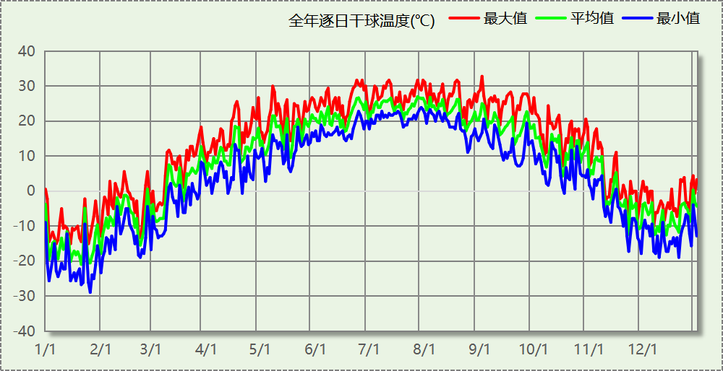

逐月辐照量表
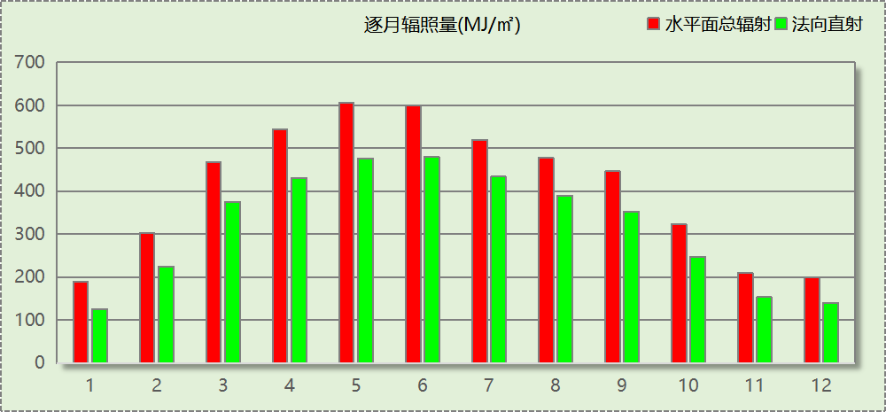

峰值工况
气象数据 | 时刻 | 干球温度(℃) | 湿球温度(℃) | 含湿量(g/kg) | 焓值(kj/kg)
最热 | 09月01日15时 | 32.8 | 23.3 | 14.1 | 69.0
最冷 | 01月25日06时 | -28.9 | -28.9 | 0.0 | -29.0

围护结构

工程材料
材料名称 | 导热系数  λ | 蓄热系数  S | 密度  ρ | 比热容  Cp | 蒸汽渗透  系数u | 数据来源
材料名称 | W/(m.K) | W/(㎡.K) | kg/m³ | J/(kg.K) | g/(m.h.kPa) | 数据来源
水泥砂浆 | 0.930 | 11.370 | 1800.0 | 1050.0 | 0.0210 | 民用建筑热工设计规范 GB50176-2016
石灰砂浆 | 0.810 | 10.070 | 1600.0 | 1050.0 | 0.0443 | 民用建筑热工设计规范 GB50176-2016
钢筋混凝土 | 1.740 | 17.200 | 2500.0 | 920.0 | 0.0158 | 民用建筑热工设计规范 GB50176-2016
挤塑聚苯板带表皮（ρ=22-35） | 0.030 | 1.160 | 22.0 | 1761.0 | 0.0162 | 沈阳市建筑节能设计文件编制深度规定2021
加气混凝土、泡沫混凝土(ρ=700) | 0.180 | 3.100 | 700.0 | 1050.0 | 0.0998 | 民用建筑热工设计规范 GB50176-2016
聚苯颗粒保温砂浆 | 0.060 | 1.020 | 250.0 | 1200.0 | 0.0230 | DB34-T753-2007
岩棉保温板（ρ≥140） | 0.040 | 0.428 | 140.0 | 2515.0 | 0.4880 | 沈阳市建筑节能设计文件编制深度规定2021
c20细石混凝土(ρ=2300) | 1.510 | 15.243 | 2300.0 | 920.0 | 0.0158 | 安徽公共建筑节能设计标准 DB34 T753-2007
轻骨料混凝土(找坡层) | 0.300 | 5.000 | 1050.0 | 1091.3 | 0.0140 | 民用建筑热工设计规范 GB50176-2016
sbs改性沥青防水卷材 | 0.230 | 9.370 | 900.0 | 1620.0 | 0.0014 | DB34-T753-2007
抗裂砂浆 | 0.930 | 11.306 | 1800.0 | 1050.0 | 0.0140 | 民用建筑热工设计规范 GB50176-2016
无机轻集料保温砂浆 | 0.085 | 1.500 | 300.0 | 1213.3 | 0.0210 | 北京居住建筑节能设计标准 DB11/891-2020
强化复合木地板 | 0.170 | 4.570 | 600.0 | 2810.0 | 0.0000 | 浙江省居住建筑楼板构造(2018浙J76)

围护结构作法简要说明
1. 屋顶：不上人屋面 (K=0.202,D=8.849)：（由上到下）
水泥砂浆 20mm＋sbs改性沥青防水卷材 4mm＋c20细石混凝土(ρ=2300) 30mm＋挤塑聚苯板带表皮（ρ=22-35） 150mm＋水泥砂浆 20mm＋轻骨料混凝土(找坡层) 30mm＋sbs改性沥青防水卷材 4mm＋水泥砂浆 20mm＋钢筋混凝土 120mm
2. 外墙（填充墙）：外墙（填充墙）构造一 (K=0.169,D=8.533)：（由外到内）
抗裂砂浆 15mm＋挤塑聚苯板带表皮（ρ=22-35） 100mm＋石灰砂浆 20mm＋无机轻集料保温砂浆 240mm
3. 热桥柱：热桥柱构造一 (K=0.526,D=3.219)：（由外到内）
水泥砂浆 20mm＋岩棉保温板（ρ≥140） 70mm＋钢筋混凝土 200mm＋石灰砂浆 20mm
4. 挑空楼板：挑空楼板构造一 (K=0.323,D=3.980)：（由上到下）
水泥砂浆 20mm＋c20细石混凝土(ρ=2300) 20mm＋岩棉保温板（ρ≥140） 120mm＋sbs改性沥青防水卷材 20mm＋钢筋混凝土 120mm＋石灰砂浆 20mm
5. 控温房间隔墙：控温房间隔墙构造一 (K=0.867,D=3.936)：
水泥砂浆 20mm＋加气混凝土、泡沫混凝土(ρ=700) 200mm＋混合砂浆 20mm
6. 控温与非控温隔墙：控温与非控温隔墙构造一 (K=0.954,D=2.426)：
石灰砂浆 20mm＋sbs改性沥青防水卷材 20mm＋挤塑聚苯板带表皮（ρ=22-35） 20mm＋水泥砂浆 20mm＋加气混凝土、泡沫混凝土(ρ=700) 20mm
7. 外窗：80系列内平开铝木复合窗(5mm双银Low_E镀膜玻璃(室外侧)＋12Ar＋5mm双银Low_镀膜玻璃+ 12Ar+5mm普通透明玻璃(室内侧)(暖边)) (K=1.500)：
传热系数1.500W/㎡.K，窗太阳得热系数0.183
8. 幕墙：玻璃钢真空玻璃组合5+V+5+12A+5高透光Low-E (K=1.200)：
传热系数1.200W/㎡.K，窗太阳得热系数0.479
9. 周边地面：周边地面构造一 (K=0.646,D=3.755)：
强化复合木地板 20mm＋聚苯颗粒保温砂浆 20mm＋c20细石混凝土(ρ=2300) 60mm＋挤塑聚苯板带表皮（ρ=22-35） 30mm＋sbs改性沥青防水卷材 20mm＋钢筋混凝土 30mm

围护结构概况

 |  |  | 设计建筑
体形系数S |  |  | 0.20
屋顶传热系数K  和热惰性指标 D |  |  | 0.20  8.85
外墙传热系数K  和热惰性指标 D |  |  | 0.21  8.53
挑空(或架空)楼板传热系数K  和热惰性指标 D |  |  | 0.32  3.98
天窗传热系数K  和太阳得热系数 SHGC |  |  | －  －
外窗（包括透明幕墙） | 朝向 | 立面 | 窗墙比 | 传热系数
外窗（包括透明幕墙） | 南向 | 南-默认立面 | 0.99 | 1.20
外窗（包括透明幕墙） | 北向 | 北-默认立面 | 0.12 | 1.50
外窗（包括透明幕墙） | 东向 | 东-默认立面 | 0.51 | 1.26
外窗（包括透明幕墙） | 西向 | 西-默认立面 | 0.36 | 1.27

房间类型

房间参数表
房间类型 | 空调  温度℃ | 供暖  温度℃ | 新风量 | 渗透风  换气次数 | 人员密度 | 照明功率 | 插座设备  功率
会议室 | 26 | 18 | 14(m³/h.人) | 0(次/h) | 2.5(㎡/人) | 8(W/㎡) | 15(W/㎡)
健身房 | 24 | 19 | 30(m³/h.人) | 0(次/h) | 4(㎡/人) | 9(W/㎡) | 15(W/㎡)
卫生间 | 28 | 18 | 20(m³/h.人) | 0(次/h) | 20(㎡/人) | 4(W/㎡) | 15(W/㎡)
厨房 | 27 | 18 | 28(次/h) | 0(次/h) | 5(㎡/人) | 9(W/㎡) | 15(W/㎡)
多媒体区 | 26 | 20 | 30(m³/h.人) | 0(次/h) | 2.5(㎡/人) | 15(W/㎡) | 15(W/㎡)
大厅 | 26 | 18 | 20(m³/h.人) | 0(次/h) | 30(㎡/人) | 10(W/㎡) | 15(W/㎡)
展示区 | 26 | 20 | 30(m³/h.人) | 0(次/h) | 2.5(㎡/人) | 9(W/㎡) | 15(W/㎡)
普通办公室 | 26 | 20 | 30(m³/h.人) | 0(次/h) | 8(㎡/人) | 8(W/㎡) | 15(W/㎡)
档案室 | 26 | 18 | 30(m³/h.人) | 0(次/h) | 8(㎡/人) | 7(W/㎡) | 15(W/㎡)
楼梯间 | － | － | 0(m³/h.人) | 0(次/h) | 0(人) | 2(W/㎡) | 15(W/㎡)
空房间 | － | － | 0(m³/h.人) | 0(次/h) | 0(人) | 0(W/㎡) | 0(W/㎡)
走廊 | 26 | 16 | 20(m³/h.人) | 0(次/h) | 50(㎡/人) | 3(W/㎡) | 15(W/㎡)
阅览室 | 26 | 18 | 30(m³/h.人) | 0(次/h) | 8(㎡/人) | 9(W/㎡) | 15(W/㎡)
餐厅 | 26 | 18 | 30(m³/h.人) | 0(次/h) | 2.5(㎡/人) | 9(W/㎡) | 15(W/㎡)
高档办公室 | 26 | 20 | 30(m³/h.人) | 0(次/h) | 8(㎡/人) | 13.5(W/㎡) | 15(W/㎡)

作息时间表
详见附录

系统类型

系统分区
系统编号 | 系统类型 | 面积(㎡) | 包含的房间
自动 | 多联机空调制冷+地暖/辐射板采暖/散热器采暖 | 2860.65 | 所有房间

热回收参数
系统编号 | 热回收 | 供冷 |  | 供暖
系统编号 | 热回收 | 回收效率(%) | 启动温(焓)差 | 回收效率(%) | 启动温(焓)差
自动 | 全热回收 | 50 | 5℃ | 55 | 5(℃)

制冷系统

多联机/单元式空调能耗
系统编号 | 制冷SEER | 耗冷量(kWh/a) | 耗电量(kWh/a) | 碳排放因子(kgCO2/kWh) | 碳排放量(tCO2/a)
自动 | 4.00 | 65766 | 16442 | 0.5703 | 9.377

供暖系统

默认热源

供应的系统
系统编号 | 自动

市政热力系统能耗
提供  热负荷  (kWh/a) | 外网热输送效率 | 耗电  输热比  EHR | 燃料  碳排因子  (tCO2/TJ) | 热源碳排量(tCO2/a) | 供暖水泵电耗(kWh/a) | 碳排放因子(kgCO2/kWh) | 总碳排放量(tCO2/a)
74900 | 0.92 | 0.00433 | 89.00 | 26.085 | 324 | 0.5703 | 26.270

空调风机
类别 | 电耗(kWh/a) | 碳排放因子(kgCO2/kWh) | 碳排放量(tCO2/a)
独立新排风 | 8665 | 0.5703 | 4.942
风机盘管 | 0 | 0.5703 | 0.000
全空气机组 | 0 | 0.5703 | 0.0000
合计 |  |  | 4.942

照明
房间类型 | 单位面积电耗  (kWh/㎡.a) | 房间  数量 | 房间合计面积(㎡) | 合计电耗  (kWh/a) | 碳排放因子(kgCO2/kWh) | 碳排放量(tCO2/a)
办公-会议室 | 13.44 | 2 | 66 | 887 | 0.5703 | 0.506
办公-健身房 | 15.12 | 1 | 63 | 953 | 0.5703 | 0.543
办公-卫生间 | 6.72 | 6 | 108 | 726 | 0.5703 | 0.414
办公-厨房 | 15.12 | 2 | 36 | 544 | 0.5703 | 0.310
办公-多媒体区 | 25.20 | 1 | 108 | 2722 | 0.5703 | 1.552
办公-大厅 | 16.80 | 5 | 326 | 5476 | 0.5703 | 3.123
办公-展示区 | 15.12 | 1 | 90 | 1361 | 0.5703 | 0.776
办公-普通办公室 | 13.44 | 44 | 1564 | 21024 | 0.5703 | 11.990
办公-档案室 | 11.76 | 1 | 36 | 423 | 0.5703 | 0.241
办公-楼梯间 | 5.50 | 15 | 184 | 1014 | 0.5703 | 0.578
办公-空房间 | 0.00 | 9 | 185 | 0 | 0.5703 | 0.000
办公-走廊 | 7.09 | 4 | 465 | 3294 | 0.5703 | 1.879
办公-阅览室 | 15.12 | 1 | 81 | 1225 | 0.5703 | 0.698
办公-餐厅 | 15.12 | 3 | 156 | 2359 | 0.5703 | 1.345
办公-高档办公室 | 22.68 | 1 | 36 | 816 | 0.5703 | 0.466
总计 |  |  |  |  |  | 24.422

排风机
额定功率  (kW) | 台数 | 使用系数 | 运行时间  (h/天) | 年运行天数 | 全年电耗  (kWh/a) | 碳排放因子(kgCO2/kWh) | 碳排放量(tCO2/a)
5 | 5 | 0.8 | 5 | 365 | 36500 | 0.5703 | 20.816
总计 |  |  |  |  |  |  | 20.816
注：此类风机指非空调区域排风机

生活热水

热水需求
分区 | 用水定额  (L/人·d) | 热水温差(℃) | 用水人数 | 年使用天数 | 所需热量  (kWh/a)
餐厅 | 3 | 45 | 5 | 365 | 282
日间照料中心 | 15 | 45 | 20 | 365 | 5634
总计 |  |  |  |  | 5915

太阳能集热
太阳能板  分组名称 | 集热器面积(㎡) | 日均辐照量(kj/(㎡·d) | 年利用  天数 | 年均集  热效率(%) | 热量  损失率(%) | 太阳能供热(kWh/a)
1 | 400 | 16340 | 365 | 45 | 20 | 238564
总计 |  |  |  |  |  | 238564

热水设备
热水设备 | 供热比例 | 供热量(kWh/a) | 能源 | 效率(%) | 耗电量(kWh/a)
电加热 | 0.5 | 0 | 电 | 90 | 0
备注 | 热水设备承担的供热量=(总需求热量－太阳能供热量)×设备供热比例。  耗电量=供热量÷效率。

热水设备 | 供热比例 | 供热量(kWh/a) | 能源 | 效率(%) | 耗气量(m3/a)
锅炉 | 0.5 | 0 | 天然气 | 90 | 0
备注 | 热水设备承担的供热量=(总需求热量－太阳能供热量)×设备供热比例。  锅炉实际供热量=供热量÷效率；耗气量=实际供热量÷天然气热值(9.87)。

电梯

直梯
名称 | 特定能量消耗(mWh/kgm) | 额定载重量(kg) | 速度(m/s) | 待机功率(W) | 运行时长(h/天) | 年运行天数 | 数量 | 全年电耗  (kWh)
直梯1 | 2.8 | 1600 | 1.6 | 200 | 1.5 | 365 | 2 | 31541
总计 |  |  |  |  |  |  |  | 31541

电梯碳排放
电梯 | 电耗(kWh/a) | 碳排放因子(kgCO2/kWh) | 碳排放量(tCO2/a)
直梯1 | 31541 | 0.5703 | 17.988
合计 |  |  | 17.988

光伏发电
日照辐照量(kJ/㎡.天)：16340，年运行天数：365
光伏板面积(㎡) | 光电转换  效率(%) | 光伏系统  效率(%) | 光伏电池性能  衰减修正系数 | 全年供电  (kWh/a) | 碳排放因子(kgCO2/kWh) | 可减少碳排放量(tCO2/a)
400 | 15 | 75 | 0.85 | 63369 | 0.5703 | 36.139
总计 |  |  |  |  |  | 36.139

计算结果

建材生产运输碳排放

建材生产阶段
材料 | 单位 | 用量 | 拆除后回收比例 | 寿命(年) | 碳排放因子  (kgCO2e/单位) | 碳排放量  (tCO2e)
水泥 | t | 485.00 | 0 | 全生命周期 | 977 | 473.845
铁件 | t | 2.00 | 0.4 | 全生命周期 | 2190 | 3.504
石灰 | t | 760.00 | 0 | 全生命周期 | 1750 | 1330.000
商品混凝土C15 | t | 774.00 | 0 | 全生命周期 | 95 | 73.530
商品混凝土C20 | t | 131.00 | 0 | 全生命周期 | 112 | 14.672
商品混凝土C30 | t | 3719.00 | 0 | 全生命周期 | 126 | 468.594
商品混凝土C35 | t | 6395.00 | 0 | 全生命周期 | 126 | 805.770
商品混凝土C35P8 | m3 | 216.00 | 0 | 全生命周期 | 308 | 66.528
热轧碳钢小型型钢 | t | 795.00 | 0.45 | 全生命周期 | 2310 | 1423.249
防水涂料 | t | 10.00 | 0 | 全生命周期 | 6550 | 65.500
砂(f=1.6~3.0) | t | 1963.00 | 0 | 全生命周期 | 2.51 | 4.927
铝合金推拉窗（Low-e中空玻璃） | t | 6.00 | 0.4 | 20 | 1394 | 20.074
丙级木质防火门 | t | 3.00 | 0.4 | 全生命周期 | 43976 | 105.542
烧结煤粉灰实心砖 | m3 | 790.00 | 0 | 全生命周期 | 134 | 105.860
陶瓷砖 | m2 | 300.00 | 0 | 全生命周期 | 13.3 | 3.990
钢管 | t | 38.00 | 0.3 | 全生命周期 | 2200 | 71.060
挤塑聚苯板 | m3 | 4.00 | 0 | 全生命周期 | 669 | 2.676
送风管 | t | 4.00 | 0 | 20 | 2200 | 26.400
钢管 | t | 3.00 | 0.45 | 全生命周期 | 2200 | 5.115
规格料 | t | 52.00 | 0 | 全生命周期 | 139 | 7.228
合计 |  |  |  |  |  | 5078.064

建材运输阶段
材料 | 重量(t) | 运输距离  (km) | 寿命(年) | 碳排放因子  (kgCO2e/t·km) | 碳排放量  (tCO2e)
水泥 | 485.00 | 53 | 全生命周期 | 0.115 | 2.956
铁件 | 2.00 | 50 | 全生命周期 | 0.115 | 0.012
石灰 | 760.00 | 50 | 全生命周期 | 0.115 | 4.370
商品混凝土C15 | 774.00 | 40 | 全生命周期 | 0.115 | 3.560
商品混凝土C20 | 131.00 | 40 | 全生命周期 | 0.115 | 0.603
商品混凝土C30 | 3719.00 | 40 | 全生命周期 | 0.115 | 17.107
商品混凝土C35 | 6395.00 | 40 | 全生命周期 | 0.115 | 29.417
商品混凝土C35P8 | 0.00 | 40 | 全生命周期 | 0.115 | 0.000
热轧碳钢小型型钢 | 795.00 | 50 | 全生命周期 | 0.115 | 4.571
防水涂料 | 10.00 | 50 | 全生命周期 | 0.115 | 0.058
砂(f=1.6~3.0) | 1963.00 | 50 | 全生命周期 | 0.115 | 11.287
铝合金推拉窗（Low-e中空玻璃） | 6.00 | 50 | 20 | 0.115 | 0.104
丙级木质防火门 | 3.00 | 50 | 全生命周期 | 0.115 | 0.017
烧结煤粉灰实心砖 | 0.00 | 50 | 全生命周期 | 0.115 | 0.000
陶瓷砖 | 0.00 | 50 | 全生命周期 | 0.115 | 0.000
钢管 | 38.00 | 50 | 全生命周期 | 0.115 | 0.219
挤塑聚苯板 | 0.00 | 30 | 全生命周期 | 0.115 | 0.000
送风管 | 4.00 | 45 | 20 | 0.115 | 0.062
钢管 | 3.00 | 50 | 全生命周期 | 0.115 | 0.017
规格料 | 52.00 | 50 | 全生命周期 | 0.115 | 0.299
总计 |  |  |  |  | 74.659

建筑建造拆除碳排放

建筑建造
根据广东省《建筑碳排放计算导则（试行）》，采用经验公式法进行估算，公式如下：
Y = X + 1.99
其中X 为地上层数，Y 为单位面积的碳排放量，单位为：kgCO2/㎡,
则建造阶段碳排放估算值 Cjz=Y×A, 其中A——建筑总面积，㎡。
建筑面积(㎡) | 地上层数 | 单位面积碳排放量(kgCO2/㎡) | 建造碳排放量(tCO2)
6407.47 | 3 | 4.99 | 31.973

建筑拆除
根据广东省《建筑碳排放计算导则（试行）》，建议粗略估算拆除阶段的碳排放，计算方法与建造阶段公式一致即可，公式如下：
Y = X + 1.99
其中X 为地上层数，Y 为单位面积的碳排放量，单位为：kgCO2/㎡,
则拆除阶段碳排放估算值 Ccc=Y×A, 其中A——建筑总面积，㎡。
建筑面积(㎡) | 地上层数 | 单位面积碳排放量(kgCO2/㎡) | 拆除碳排放量(tCO2)
6407.47 | 3 | 4.99 | 31.973

碳汇
绿植 | CO2固定量kg/(㎡·a) | 面积(㎡) | 年数 | 减碳量(tCO2)
休闲绿地 | 2.9628 | 3500 | 50 | 311.094
道路绿地 | 3.4127 | 1500 | 50 | 153.572
居住区绿地 | 1.1606 | 1100 | 50 | 38.300
合计 |  |  |  | 502.966
注：碳汇的计算考虑了植物生长期的影响。

建筑运行碳排放
电力 | 类别 | 耗电  (kWh/㎡) | 碳排放因子  (kgCO2/kWh) | 碳排放量(tCO2)
供冷  (Ec) | 中央冷源 | 0.00 | 0.5703 | 468.831
供冷  (Ec) | 冷却水泵 | 0.00 | 0.5703 | 468.831
供冷  (Ec) | 冷冻水泵 | 0.00 | 0.5703 | 468.831
供冷  (Ec) | 冷却塔 | 0.00 | 0.5703 | 468.831
供冷  (Ec) | 多联机/单元式空调 | 128.30 | 0.5703 | 468.831
供冷  (Ec) | 供冷合计 | 128.30 | 0.5703 | 468.831
供暖  (Eh) | 中央热源 | 0.00 | 0.5703 | 9.249
供暖  (Eh) | 供暖水泵 | 2.53 | 0.5703 | 9.249
供暖  (Eh) | 热源侧水泵 | 0.00 | 0.5703 | 9.249
供暖  (Eh) | 多联机/单元式热泵/壁挂炉 | 0.00 | 0.5703 | 9.249
供暖  (Eh) | 供暖合计 | 2.53 | 0.5703 | 9.249
空调  风机(Ef) | 新排风 | 67.61 | 0.5703 | 247.096
空调  风机(Ef) | 风机盘管 | 0.00 | 0.5703 | 247.096
空调  风机(Ef) | 全空气系统 | 0.00 | 0.5703 | 247.096
空调  风机(Ef) | 风机合计 | 67.62 | 0.5703 | 247.096
照明 |  | 334.17 | 0.5703 | 1221.099
其他(Eo) | 电梯 | 246.13 | 0.5703 | 1940.197
其他(Eo) | 排风机 | 284.82 | 0.5703 | 1940.197
其他(Eo) | 生活热水(扣减了太阳能) | 0.00 (太阳能供大于需) | 0.5703 | 1940.197
其他(Eo) | 炊事 | - | 0.5703 | 1940.197
其他(Eo) | 其他设备 | 0.00 | 0.5703 | 1940.197
其他(Eo) | 合计 | 530.95 | 0.5703 | 1940.197
化石燃料 | 所属类别 | 消耗量 | 碳排放因子(tCO2/TJ) | 碳排放量(tCO2)
烟煤II | 供暖:：市政热力 | 635.30(kWh/㎡) | 89 | 1304.240
燃气 | 生活热水(扣减了太阳能) | 0.00(kWh/㎡)(太阳能供大于需) | 55.54 | 0.000
其他 | 所属类别 | 消耗量(kg) |  | 碳排放量(tCO2)
制冷剂 | 供冷 | 0 |  | 0.000
可再生 | 类别 | 供电(kWh/㎡) | 碳排放因子(kgCO2/kWh) | 碳减排量(tCO2)
可再生能源(Er) | 光伏(Ep) | 494.49 | 0.5703 | 1806.955
可再生能源(Er) | 风力(Ew) | 0.00 | 0.5703 | 0.000
碳汇减碳量 |  |  |  | 502.966
建筑运行碳排放合计 |  |  |  | 2880.755

全生命周期碳排放

碳排放强度
类别 |  | 年均碳排放量kgCO2/(㎡·a) | 50年碳排放量(kgCO2/㎡)
建筑材料生产 |  | 15.85 | 792.52
建筑材料运输 |  | 0.23 | 11.65
建筑建造 |  | 0.10 | 4.99
建筑拆除 |  | 0.10 | 4.99
建筑运行 | 直接碳排放 | 0.00 | 0.00
建筑运行 | 间接碳排放 | 8.99 | 449.59
全生命周期 |  | 25.27 | 1263.74
注：直接碳排放是指建筑与区域运行阶段用于满足功能需求的直接燃烧化石能源带来的碳排放，间接碳排放是指建筑与区域运行阶段的外购电力、外购热力、外购冷力等产生的碳排放。

总碳排放量
类别 |  | 年均碳排放量(tCO2/a) | 50年碳排放量(tCO2)
建筑材料生产 |  | 101.561 | 5078.064
建筑材料运输 |  | 1.493 | 74.659
建筑建造 |  | 0.639 | 31.973
建筑拆除 |  | 0.639 | 31.973
建筑运行 | 直接碳排放 | 0.000 | 0.000
建筑运行 | 间接碳排放 | 57.615 | 2880.755
全生命周期 |  | 161.947 | 8097.424
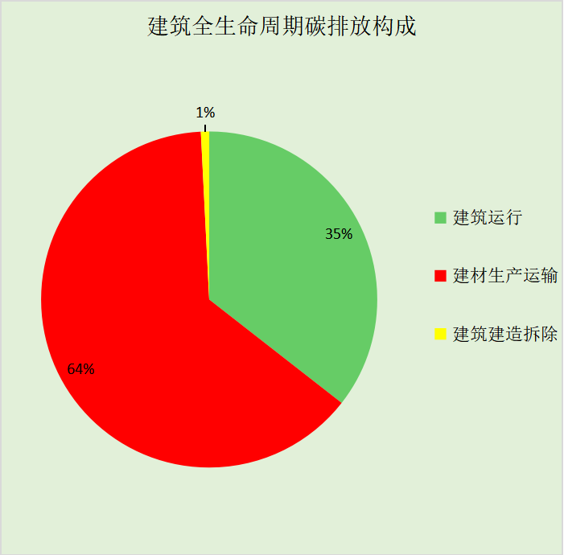
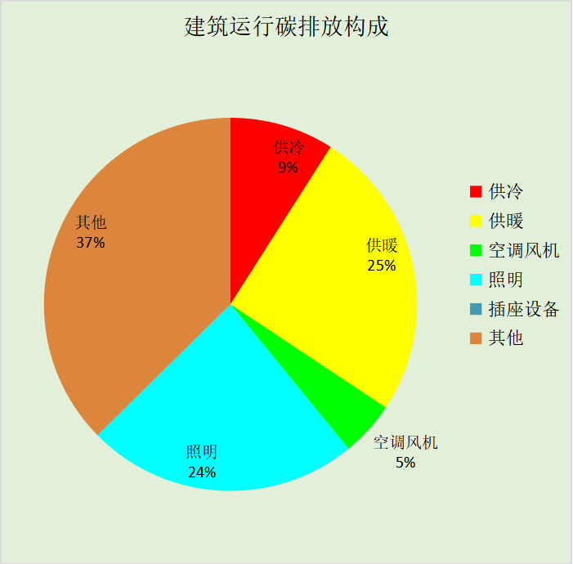

附录

工作日/节假日人员逐时在室率(%)

房间类型 | 1 | 2 | 3 | 4 | 5 | 6 | 7 | 8 | 9 | 10 | 11 | 12 | 13 | 14 | 15 | 16 | 17 | 18 | 19 | 20 | 21 | 22 | 23 | 24
办公-会议室 | 0 | 0 | 0 | 0 | 0 | 0 | 10 | 50 | 100 | 100 | 100 | 30 | 100 | 100 | 100 | 100 | 50 | 20 | 10 | 0 | 0 | 0 | 0 | 0
办公-会议室 | 0 | 0 | 0 | 0 | 0 | 0 | 0 | 20 | 45 | 0 | 0 | 0 | 0 | 0 | 0 | 0 | 0 | 0 | 0 | 0 | 0 | 0 | 0 | 0
办公-健身房 | 0 | 0 | 0 | 0 | 0 | 0 | 10 | 50 | 100 | 100 | 100 | 30 | 100 | 100 | 100 | 100 | 50 | 20 | 10 | 0 | 0 | 0 | 0 | 0
办公-健身房 | 0 | 0 | 0 | 0 | 0 | 0 | 0 | 20 | 45 | 0 | 0 | 0 | 0 | 0 | 0 | 0 | 0 | 0 | 0 | 0 | 0 | 0 | 0 | 0
办公-卫生间 | 0 | 0 | 0 | 0 | 0 | 0 | 10 | 50 | 100 | 100 | 100 | 30 | 100 | 100 | 100 | 100 | 50 | 20 | 10 | 0 | 0 | 0 | 0 | 0
办公-卫生间 | 0 | 0 | 0 | 0 | 0 | 0 | 0 | 20 | 45 | 0 | 0 | 0 | 0 | 0 | 0 | 0 | 0 | 0 | 0 | 0 | 0 | 0 | 0 | 0
办公-厨房 | 0 | 0 | 0 | 0 | 0 | 0 | 10 | 50 | 100 | 100 | 100 | 30 | 100 | 100 | 100 | 100 | 50 | 20 | 10 | 0 | 0 | 0 | 0 | 0
办公-厨房 | 0 | 0 | 0 | 0 | 0 | 0 | 0 | 20 | 45 | 0 | 0 | 0 | 0 | 0 | 0 | 0 | 0 | 0 | 0 | 0 | 0 | 0 | 0 | 0
办公-多媒体区 | 0 | 0 | 0 | 0 | 0 | 0 | 10 | 50 | 100 | 100 | 100 | 30 | 100 | 100 | 100 | 100 | 50 | 20 | 10 | 0 | 0 | 0 | 0 | 0
办公-多媒体区 | 0 | 0 | 0 | 0 | 0 | 0 | 0 | 20 | 45 | 0 | 0 | 0 | 0 | 0 | 0 | 0 | 0 | 0 | 0 | 0 | 0 | 0 | 0 | 0
办公-大厅 | 0 | 0 | 0 | 0 | 0 | 0 | 10 | 50 | 100 | 100 | 100 | 30 | 100 | 100 | 100 | 100 | 50 | 20 | 10 | 0 | 0 | 0 | 0 | 0
办公-大厅 | 0 | 0 | 0 | 0 | 0 | 0 | 0 | 20 | 45 | 0 | 0 | 0 | 0 | 0 | 0 | 0 | 0 | 0 | 0 | 0 | 0 | 0 | 0 | 0
办公-展示区 | 0 | 0 | 0 | 0 | 0 | 0 | 10 | 50 | 100 | 100 | 100 | 30 | 100 | 100 | 100 | 100 | 50 | 20 | 10 | 0 | 0 | 0 | 0 | 0
办公-展示区 | 0 | 0 | 0 | 0 | 0 | 0 | 0 | 20 | 45 | 0 | 0 | 0 | 0 | 0 | 0 | 0 | 0 | 0 | 0 | 0 | 0 | 0 | 0 | 0
办公-普通办公室 | 0 | 0 | 0 | 0 | 0 | 0 | 10 | 50 | 100 | 100 | 100 | 30 | 100 | 100 | 100 | 100 | 50 | 20 | 10 | 0 | 0 | 0 | 0 | 0
办公-普通办公室 | 0 | 0 | 0 | 0 | 0 | 0 | 0 | 20 | 45 | 0 | 0 | 0 | 0 | 0 | 0 | 0 | 0 | 0 | 0 | 0 | 0 | 0 | 0 | 0
办公-档案室 | 0 | 0 | 0 | 0 | 0 | 0 | 10 | 50 | 100 | 100 | 100 | 30 | 100 | 100 | 100 | 100 | 50 | 20 | 10 | 0 | 0 | 0 | 0 | 0
办公-档案室 | 0 | 0 | 0 | 0 | 0 | 0 | 0 | 20 | 45 | 0 | 0 | 0 | 0 | 0 | 0 | 0 | 0 | 0 | 0 | 0 | 0 | 0 | 0 | 0
办公-楼梯间 | 0 | 0 | 0 | 0 | 0 | 0 | 0 | 20 | 50 | 80 | 80 | 80 | 80 | 80 | 80 | 80 | 80 | 80 | 80 | 70 | 50 | 0 | 0 | 0
办公-楼梯间 | 0 | 0 | 0 | 0 | 0 | 0 | 0 | 0 | 0 | 0 | 0 | 0 | 0 | 0 | 0 | 0 | 0 | 0 | 0 | 0 | 0 | 0 | 0 | 0
办公-空房间 | 0 | 0 | 0 | 0 | 0 | 0 | 0 | 0 | 0 | 0 | 0 | 0 | 0 | 0 | 0 | 0 | 0 | 0 | 0 | 0 | 0 | 0 | 0 | 0
办公-空房间 | 0 | 0 | 0 | 0 | 0 | 0 | 0 | 0 | 0 | 0 | 0 | 0 | 0 | 0 | 0 | 0 | 0 | 0 | 0 | 0 | 0 | 0 | 0 | 0
办公-走廊 | 0 | 0 | 0 | 0 | 0 | 0 | 10 | 50 | 95 | 95 | 95 | 80 | 80 | 95 | 95 | 95 | 95 | 30 | 30 | 0 | 0 | 0 | 0 | 0
办公-走廊 | 0 | 0 | 0 | 0 | 0 | 0 | 0 | 0 | 0 | 0 | 0 | 0 | 0 | 0 | 0 | 0 | 0 | 0 | 0 | 0 | 0 | 0 | 0 | 0
办公-阅览室 | 0 | 0 | 0 | 0 | 0 | 0 | 10 | 50 | 100 | 100 | 100 | 30 | 100 | 100 | 100 | 100 | 50 | 20 | 10 | 0 | 0 | 0 | 0 | 0
办公-阅览室 | 0 | 0 | 0 | 0 | 0 | 0 | 0 | 20 | 45 | 0 | 0 | 0 | 0 | 0 | 0 | 0 | 0 | 0 | 0 | 0 | 0 | 0 | 0 | 0
办公-餐厅 | 0 | 0 | 0 | 0 | 0 | 0 | 10 | 50 | 100 | 100 | 100 | 30 | 100 | 100 | 100 | 100 | 50 | 20 | 10 | 0 | 0 | 0 | 0 | 0
办公-餐厅 | 0 | 0 | 0 | 0 | 0 | 0 | 0 | 20 | 45 | 0 | 0 | 0 | 0 | 0 | 0 | 0 | 0 | 0 | 0 | 0 | 0 | 0 | 0 | 0
办公-高档办公室 | 0 | 0 | 0 | 0 | 0 | 0 | 10 | 50 | 100 | 100 | 100 | 30 | 100 | 100 | 100 | 100 | 50 | 20 | 10 | 0 | 0 | 0 | 0 | 0
办公-高档办公室 | 0 | 0 | 0 | 0 | 0 | 0 | 0 | 20 | 45 | 0 | 0 | 0 | 0 | 0 | 0 | 0 | 0 | 0 | 0 | 0 | 0 | 0 | 0 | 0

注：上行：工作日；下行：节假日

工作日/节假日照明开关时间表(%)

房间类型 | 1 | 2 | 3 | 4 | 5 | 6 | 7 | 8 | 9 | 10 | 11 | 12 | 13 | 14 | 15 | 16 | 17 | 18 | 19 | 20 | 21 | 22 | 23 | 24
办公-会议室 | 10 | 10 | 10 | 10 | 10 | 10 | 10 | 36 | 62 | 56 | 54 | 43 | 53 | 55 | 58 | 67 | 40 | 18 | 10 | 10 | 10 | 10 | 10 | 10
办公-会议室 | 0 | 0 | 0 | 0 | 0 | 0 | 0 | 0 | 0 | 0 | 0 | 0 | 0 | 0 | 0 | 0 | 0 | 0 | 0 | 0 | 0 | 0 | 0 | 0
办公-健身房 | 10 | 10 | 10 | 10 | 10 | 10 | 10 | 36 | 62 | 56 | 54 | 43 | 53 | 55 | 58 | 67 | 40 | 18 | 10 | 10 | 10 | 10 | 10 | 10
办公-健身房 | 0 | 0 | 0 | 0 | 0 | 0 | 0 | 0 | 0 | 0 | 0 | 0 | 0 | 0 | 0 | 0 | 0 | 0 | 0 | 0 | 0 | 0 | 0 | 0
办公-卫生间 | 10 | 10 | 10 | 10 | 10 | 10 | 10 | 36 | 62 | 56 | 54 | 43 | 53 | 55 | 58 | 67 | 40 | 18 | 10 | 10 | 10 | 10 | 10 | 10
办公-卫生间 | 0 | 0 | 0 | 0 | 0 | 0 | 0 | 0 | 0 | 0 | 0 | 0 | 0 | 0 | 0 | 0 | 0 | 0 | 0 | 0 | 0 | 0 | 0 | 0
办公-厨房 | 10 | 10 | 10 | 10 | 10 | 10 | 10 | 36 | 62 | 56 | 54 | 43 | 53 | 55 | 58 | 67 | 40 | 18 | 10 | 10 | 10 | 10 | 10 | 10
办公-厨房 | 0 | 0 | 0 | 0 | 0 | 0 | 0 | 0 | 0 | 0 | 0 | 0 | 0 | 0 | 0 | 0 | 0 | 0 | 0 | 0 | 0 | 0 | 0 | 0
办公-多媒体区 | 10 | 10 | 10 | 10 | 10 | 10 | 10 | 36 | 62 | 56 | 54 | 43 | 53 | 55 | 58 | 67 | 40 | 18 | 10 | 10 | 10 | 10 | 10 | 10
办公-多媒体区 | 0 | 0 | 0 | 0 | 0 | 0 | 0 | 0 | 0 | 0 | 0 | 0 | 0 | 0 | 0 | 0 | 0 | 0 | 0 | 0 | 0 | 0 | 0 | 0
办公-大厅 | 10 | 10 | 10 | 10 | 10 | 10 | 10 | 36 | 62 | 56 | 54 | 43 | 53 | 55 | 58 | 67 | 40 | 18 | 10 | 10 | 10 | 10 | 10 | 10
办公-大厅 | 0 | 0 | 0 | 0 | 0 | 0 | 0 | 0 | 0 | 0 | 0 | 0 | 0 | 0 | 0 | 0 | 0 | 0 | 0 | 0 | 0 | 0 | 0 | 0
办公-展示区 | 10 | 10 | 10 | 10 | 10 | 10 | 10 | 36 | 62 | 56 | 54 | 43 | 53 | 55 | 58 | 67 | 40 | 18 | 10 | 10 | 10 | 10 | 10 | 10
办公-展示区 | 0 | 0 | 0 | 0 | 0 | 0 | 0 | 0 | 0 | 0 | 0 | 0 | 0 | 0 | 0 | 0 | 0 | 0 | 0 | 0 | 0 | 0 | 0 | 0
办公-普通办公室 | 10 | 10 | 10 | 10 | 10 | 10 | 10 | 36 | 62 | 56 | 54 | 43 | 53 | 55 | 58 | 67 | 40 | 18 | 10 | 10 | 10 | 10 | 10 | 10
办公-普通办公室 | 0 | 0 | 0 | 0 | 0 | 0 | 0 | 0 | 0 | 0 | 0 | 0 | 0 | 0 | 0 | 0 | 0 | 0 | 0 | 0 | 0 | 0 | 0 | 0
办公-档案室 | 10 | 10 | 10 | 10 | 10 | 10 | 10 | 36 | 62 | 56 | 54 | 43 | 53 | 55 | 58 | 67 | 40 | 18 | 10 | 10 | 10 | 10 | 10 | 10
办公-档案室 | 0 | 0 | 0 | 0 | 0 | 0 | 0 | 0 | 0 | 0 | 0 | 0 | 0 | 0 | 0 | 0 | 0 | 0 | 0 | 0 | 0 | 0 | 0 | 0
办公-楼梯间 | 10 | 10 | 10 | 10 | 10 | 10 | 10 | 50 | 60 | 60 | 60 | 60 | 60 | 60 | 60 | 60 | 80 | 90 | 100 | 100 | 100 | 10 | 10 | 10
办公-楼梯间 | 0 | 0 | 0 | 0 | 0 | 0 | 0 | 0 | 0 | 0 | 0 | 0 | 0 | 0 | 0 | 0 | 0 | 0 | 0 | 0 | 0 | 0 | 0 | 0
办公-空房间 | 0 | 0 | 0 | 0 | 0 | 0 | 0 | 0 | 0 | 0 | 0 | 0 | 0 | 0 | 0 | 0 | 0 | 0 | 0 | 0 | 0 | 0 | 0 | 0
办公-空房间 | 0 | 0 | 0 | 0 | 0 | 0 | 0 | 0 | 0 | 0 | 0 | 0 | 0 | 0 | 0 | 0 | 0 | 0 | 0 | 0 | 0 | 0 | 0 | 0
办公-走廊 | 0 | 0 | 0 | 0 | 0 | 0 | 10 | 50 | 95 | 95 | 95 | 80 | 80 | 95 | 95 | 95 | 95 | 30 | 30 | 0 | 0 | 0 | 0 | 0
办公-走廊 | 0 | 0 | 0 | 0 | 0 | 0 | 0 | 0 | 0 | 0 | 0 | 0 | 0 | 0 | 0 | 0 | 0 | 0 | 0 | 0 | 0 | 0 | 0 | 0
办公-阅览室 | 10 | 10 | 10 | 10 | 10 | 10 | 10 | 36 | 62 | 56 | 54 | 43 | 53 | 55 | 58 | 67 | 40 | 18 | 10 | 10 | 10 | 10 | 10 | 10
办公-阅览室 | 0 | 0 | 0 | 0 | 0 | 0 | 0 | 0 | 0 | 0 | 0 | 0 | 0 | 0 | 0 | 0 | 0 | 0 | 0 | 0 | 0 | 0 | 0 | 0
办公-餐厅 | 10 | 10 | 10 | 10 | 10 | 10 | 10 | 36 | 62 | 56 | 54 | 43 | 53 | 55 | 58 | 67 | 40 | 18 | 10 | 10 | 10 | 10 | 10 | 10
办公-餐厅 | 0 | 0 | 0 | 0 | 0 | 0 | 0 | 0 | 0 | 0 | 0 | 0 | 0 | 0 | 0 | 0 | 0 | 0 | 0 | 0 | 0 | 0 | 0 | 0
办公-高档办公室 | 10 | 10 | 10 | 10 | 10 | 10 | 10 | 36 | 62 | 56 | 54 | 43 | 53 | 55 | 58 | 67 | 40 | 18 | 10 | 10 | 10 | 10 | 10 | 10
办公-高档办公室 | 0 | 0 | 0 | 0 | 0 | 0 | 0 | 0 | 0 | 0 | 0 | 0 | 0 | 0 | 0 | 0 | 0 | 0 | 0 | 0 | 0 | 0 | 0 | 0

注：上行：工作日；下行：节假日

工作日/节假日设备逐时使用率(%)

房间类型 | 1 | 2 | 3 | 4 | 5 | 6 | 7 | 8 | 9 | 10 | 11 | 12 | 13 | 14 | 15 | 16 | 17 | 18 | 19 | 20 | 21 | 22 | 23 | 24
办公-会议室 | 0 | 0 | 0 | 0 | 0 | 0 | 10 | 50 | 100 | 100 | 100 | 100 | 100 | 100 | 100 | 100 | 50 | 20 | 10 | 0 | 0 | 0 | 0 | 0
办公-会议室 | 0 | 0 | 0 | 0 | 0 | 0 | 0 | 0 | 0 | 0 | 0 | 0 | 0 | 0 | 0 | 0 | 0 | 0 | 0 | 0 | 0 | 0 | 0 | 0
办公-健身房 | 0 | 0 | 0 | 0 | 0 | 0 | 10 | 50 | 100 | 100 | 100 | 100 | 100 | 100 | 100 | 100 | 50 | 20 | 10 | 0 | 0 | 0 | 0 | 0
办公-健身房 | 0 | 0 | 0 | 0 | 0 | 0 | 0 | 0 | 0 | 0 | 0 | 0 | 0 | 0 | 0 | 0 | 0 | 0 | 0 | 0 | 0 | 0 | 0 | 0
办公-卫生间 | 0 | 0 | 0 | 0 | 0 | 0 | 10 | 50 | 100 | 100 | 100 | 100 | 100 | 100 | 100 | 100 | 50 | 20 | 10 | 0 | 0 | 0 | 0 | 0
办公-卫生间 | 0 | 0 | 0 | 0 | 0 | 0 | 0 | 0 | 0 | 0 | 0 | 0 | 0 | 0 | 0 | 0 | 0 | 0 | 0 | 0 | 0 | 0 | 0 | 0
办公-厨房 | 0 | 0 | 0 | 0 | 0 | 0 | 10 | 50 | 100 | 100 | 100 | 100 | 100 | 100 | 100 | 100 | 50 | 20 | 10 | 0 | 0 | 0 | 0 | 0
办公-厨房 | 0 | 0 | 0 | 0 | 0 | 0 | 0 | 0 | 0 | 0 | 0 | 0 | 0 | 0 | 0 | 0 | 0 | 0 | 0 | 0 | 0 | 0 | 0 | 0
办公-多媒体区 | 0 | 0 | 0 | 0 | 0 | 0 | 10 | 50 | 100 | 100 | 100 | 100 | 100 | 100 | 100 | 100 | 50 | 20 | 10 | 0 | 0 | 0 | 0 | 0
办公-多媒体区 | 0 | 0 | 0 | 0 | 0 | 0 | 0 | 0 | 0 | 0 | 0 | 0 | 0 | 0 | 0 | 0 | 0 | 0 | 0 | 0 | 0 | 0 | 0 | 0
办公-大厅 | 0 | 0 | 0 | 0 | 0 | 0 | 10 | 50 | 100 | 100 | 100 | 100 | 100 | 100 | 100 | 100 | 50 | 20 | 10 | 0 | 0 | 0 | 0 | 0
办公-大厅 | 0 | 0 | 0 | 0 | 0 | 0 | 0 | 0 | 0 | 0 | 0 | 0 | 0 | 0 | 0 | 0 | 0 | 0 | 0 | 0 | 0 | 0 | 0 | 0
办公-展示区 | 0 | 0 | 0 | 0 | 0 | 0 | 10 | 50 | 100 | 100 | 100 | 100 | 100 | 100 | 100 | 100 | 50 | 20 | 10 | 0 | 0 | 0 | 0 | 0
办公-展示区 | 0 | 0 | 0 | 0 | 0 | 0 | 0 | 0 | 0 | 0 | 0 | 0 | 0 | 0 | 0 | 0 | 0 | 0 | 0 | 0 | 0 | 0 | 0 | 0
办公-普通办公室 | 0 | 0 | 0 | 0 | 0 | 0 | 10 | 50 | 100 | 100 | 100 | 100 | 100 | 100 | 100 | 100 | 50 | 20 | 10 | 0 | 0 | 0 | 0 | 0
办公-普通办公室 | 0 | 0 | 0 | 0 | 0 | 0 | 0 | 0 | 0 | 0 | 0 | 0 | 0 | 0 | 0 | 0 | 0 | 0 | 0 | 0 | 0 | 0 | 0 | 0
办公-档案室 | 0 | 0 | 0 | 0 | 0 | 0 | 10 | 50 | 100 | 100 | 100 | 100 | 100 | 100 | 100 | 100 | 50 | 20 | 10 | 0 | 0 | 0 | 0 | 0
办公-档案室 | 0 | 0 | 0 | 0 | 0 | 0 | 0 | 0 | 0 | 0 | 0 | 0 | 0 | 0 | 0 | 0 | 0 | 0 | 0 | 0 | 0 | 0 | 0 | 0
办公-楼梯间 | 0 | 0 | 0 | 0 | 0 | 0 | 0 | 30 | 50 | 80 | 80 | 80 | 80 | 80 | 80 | 80 | 80 | 80 | 80 | 70 | 50 | 0 | 0 | 0
办公-楼梯间 | 0 | 0 | 0 | 0 | 0 | 0 | 0 | 0 | 0 | 0 | 0 | 0 | 0 | 0 | 0 | 0 | 0 | 0 | 0 | 0 | 0 | 0 | 0 | 0
办公-空房间 | 0 | 0 | 0 | 0 | 0 | 0 | 0 | 0 | 0 | 0 | 0 | 0 | 0 | 0 | 0 | 0 | 0 | 0 | 0 | 0 | 0 | 0 | 0 | 0
办公-空房间 | 0 | 0 | 0 | 0 | 0 | 0 | 0 | 0 | 0 | 0 | 0 | 0 | 0 | 0 | 0 | 0 | 0 | 0 | 0 | 0 | 0 | 0 | 0 | 0
办公-走廊 | 0 | 0 | 0 | 0 | 0 | 0 | 10 | 50 | 95 | 95 | 95 | 50 | 50 | 95 | 95 | 95 | 95 | 30 | 30 | 0 | 0 | 0 | 0 | 0
办公-走廊 | 0 | 0 | 0 | 0 | 0 | 0 | 0 | 0 | 0 | 0 | 0 | 0 | 0 | 0 | 0 | 0 | 0 | 0 | 0 | 0 | 0 | 0 | 0 | 0
办公-阅览室 | 0 | 0 | 0 | 0 | 0 | 0 | 10 | 50 | 100 | 100 | 100 | 100 | 100 | 100 | 100 | 100 | 50 | 20 | 10 | 0 | 0 | 0 | 0 | 0
办公-阅览室 | 0 | 0 | 0 | 0 | 0 | 0 | 0 | 0 | 0 | 0 | 0 | 0 | 0 | 0 | 0 | 0 | 0 | 0 | 0 | 0 | 0 | 0 | 0 | 0
办公-餐厅 | 0 | 0 | 0 | 0 | 0 | 0 | 10 | 50 | 100 | 100 | 100 | 100 | 100 | 100 | 100 | 100 | 50 | 20 | 10 | 0 | 0 | 0 | 0 | 0
办公-餐厅 | 0 | 0 | 0 | 0 | 0 | 0 | 0 | 0 | 0 | 0 | 0 | 0 | 0 | 0 | 0 | 0 | 0 | 0 | 0 | 0 | 0 | 0 | 0 | 0
办公-高档办公室 | 0 | 0 | 0 | 0 | 0 | 0 | 10 | 50 | 100 | 100 | 100 | 100 | 100 | 100 | 100 | 100 | 50 | 20 | 10 | 0 | 0 | 0 | 0 | 0
办公-高档办公室 | 0 | 0 | 0 | 0 | 0 | 0 | 0 | 0 | 0 | 0 | 0 | 0 | 0 | 0 | 0 | 0 | 0 | 0 | 0 | 0 | 0 | 0 | 0 | 0

注：上行：工作日；下行：节假日

工作日/节假日空调系统运行时间表(1:开,0:关)
采暖期：
系统编号 | 1 | 2 | 3 | 4 | 5 | 6 | 7 | 8 | 9 | 10 | 11 | 12 | 13 | 14 | 15 | 16 | 17 | 18 | 19 | 20 | 21 | 22 | 23 | 24
自动 | 0 | 0 | 0 | 0 | 0 | 0 | 1 | 1 | 1 | 1 | 1 | 1 | 1 | 1 | 1 | 1 | 1 | 1 | 0 | 0 | 0 | 0 | 0 | 0
自动 | 0 | 0 | 0 | 0 | 0 | 0 | 0 | 0 | 0 | 0 | 0 | 0 | 0 | 0 | 0 | 0 | 0 | 0 | 0 | 0 | 0 | 0 | 0 | 0
供冷期：

系统编号 | 1 | 2 | 3 | 4 | 5 | 6 | 7 | 8 | 9 | 10 | 11 | 12 | 13 | 14 | 15 | 16 | 17 | 18 | 19 | 20 | 21 | 22 | 23 | 24
自动 | 0 | 0 | 0 | 0 | 0 | 0 | 1 | 1 | 1 | 1 | 1 | 1 | 1 | 1 | 1 | 1 | 1 | 1 | 0 | 0 | 0 | 0 | 0 | 0
自动 | 0 | 0 | 0 | 0 | 0 | 0 | 0 | 0 | 0 | 0 | 0 | 0 | 0 | 0 | 0 | 0 | 0 | 0 | 0 | 0 | 0 | 0 | 0 | 0

注：上行：工作日；下行：节假日

工作日/节假日新风运行时间表(%)
采暖期：
系统编号 | 1 | 2 | 3 | 4 | 5 | 6 | 7 | 8 | 9 | 10 | 11 | 12 | 13 | 14 | 15 | 16 | 17 | 18 | 19 | 20 | 21 | 22 | 23 | 24
自动 | 0 | 0 | 0 | 0 | 0 | 0 | 100 | 100 | 100 | 100 | 100 | 100 | 100 | 100 | 100 | 100 | 100 | 100 | 0 | 0 | 0 | 0 | 0 | 0
自动 | 0 | 0 | 0 | 0 | 0 | 0 | 0 | 0 | 0 | 0 | 0 | 0 | 0 | 0 | 0 | 0 | 0 | 0 | 0 | 0 | 0 | 0 | 0 | 0
供冷期：

系统编号 | 1 | 2 | 3 | 4 | 5 | 6 | 7 | 8 | 9 | 10 | 11 | 12 | 13 | 14 | 15 | 16 | 17 | 18 | 19 | 20 | 21 | 22 | 23 | 24
自动 | 0 | 0 | 0 | 0 | 0 | 0 | 100 | 100 | 100 | 100 | 100 | 100 | 100 | 100 | 100 | 100 | 100 | 100 | 0 | 0 | 0 | 0 | 0 | 0
自动 | 0 | 0 | 0 | 0 | 0 | 0 | 0 | 0 | 0 | 0 | 0 | 0 | 0 | 0 | 0 | 0 | 0 | 0 | 0 | 0 | 0 | 0 | 0 | 0

注：上行：工作日；下行：节假日

